ESCUELA COLOMBIANA DE INGENIERÍA
DESARROLLO ORIENTADO POR OBJETOS
Interfaz gráfica
2026-1 — Laboratorio 5/6
OBJETIVO
Evidenciar el logro de los siguientes resultados de aprendizaje:
1. Desarrollar una mini aplicación gráfica considerando el patrón MVC.
2. Implementar el esquema de manejo de eventos con clases anónimas
3. Experimentar el comportamiento de las ventanas JFrame, JDialog y JOptionPane 4. Seleccionar los lienzos más apropiados para un diseño: JPanel y JTabbedPane
5. Revisar las posibilidades de los estilos: FlowLayout, BorderLayout y GridLayout
6. Apropiar algunos componentes básicos: JLabel, JTextField, JButton, JMenuBar
7. Apropiar algunos componentes especiales: JFileChooser y JColorChooser
8. Experimentar las prácticas
Testing Acceptance tests are run often and the score is published.
Testing. When a bug is found tests are create.
ENTREGA
Incluyan en un archivo .zip los archivos correspondientes al laboratorio. El nombre debe ser los apellidos de los dos miembros del equipo ordenados alfabéticamente y separados por un guion. (Casallas-Duarte) Publiquen el avance al final de la sesión y la versión definitiva en la fecha indicada, en los espacios corres pondientes.
CONTEXTO
Reto: Implementar el juego EasySokoban
El propuesto por ustedes SokobanGUI | El acordado en laboratorio Sokoban
Vista-Controlador | Modelo

El trabajo debe hacerse desde CONSOLA
Para la capa de presentación NO deben hacer diagramas de diseño ni pruebas de unidad

PARTE I. Maqueta
A Directorios [En lab05.doc ]
El objetivo de este punto es preparar los directorios para el juego EasySokoban 1. Preparen un directorio llamado EasySokoban con los directorios src, bin y lib; y los subdirectorios para presentación, dominio y pruebas de unidad. Capturen una pantalla con la estructura.
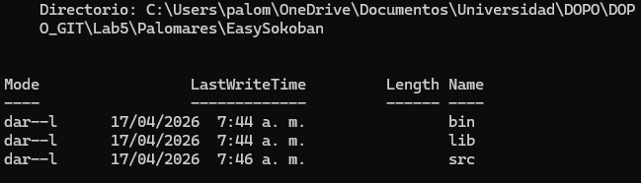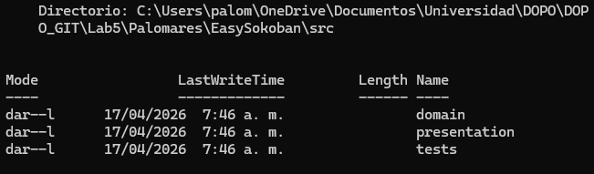

B Ciclo 0: Ventana vacía – Salir [En lab05.doc *.java ]
El objetivo es implementar la ventana principal de EasySokoban con un final adecuado desde el icono de cerrar. Utilizar el esquema de prepareElements-prepareActions.
1. Construyan el primer esquema de la ventana de EasySokoban únicamente con el título “EasySokoban ”. Para esto creen la clase SokobanGUI como un JFrame con su creador (que sólo coloca el título) y el método main que crea un objeto SokobanGUI y lo hace visible. Ejecútenlo. Capturen la pantalla. (Si la ventana principal no es la inicial en su diseño, después deberán mover el main al componente visual correspondiente)
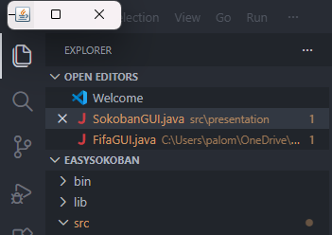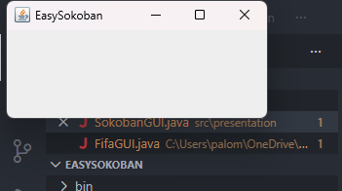
2. Modifiquen el tamaño de la ventana para que ocupe un cuarto de la pantalla y ubíquenla en el centro. Para eso inicien la codificación del método prepareElements. Capturen esa pantalla.
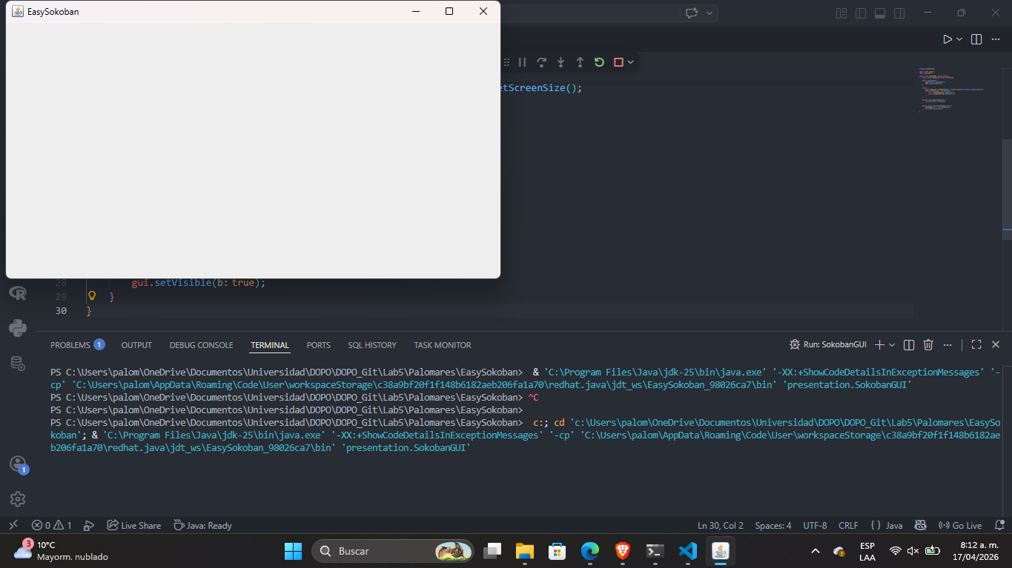
3. Traten de cerrar la ventana. ¿Termina la ejecución? ¿Qué deben hacer en consola para terminar la ejecución?
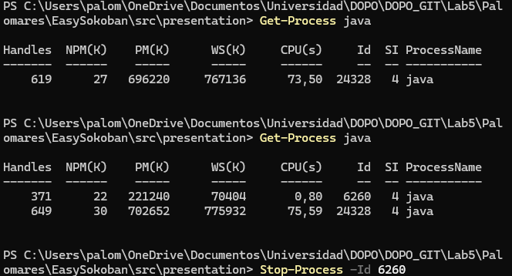
4. Estudien en JFrame el método setDefaultCloseOperation. ¿Para qué sirve? ¿Cómo lo usarían si queremos confirmar el cierre de la aplicación? ¿Cómo lo usarían si queremos simplemente cerrar la aplicación?
‘Sets the operation that will happen by default when the user initiates a "close" on this frame.’ (Oracle)
De acuerdo a:
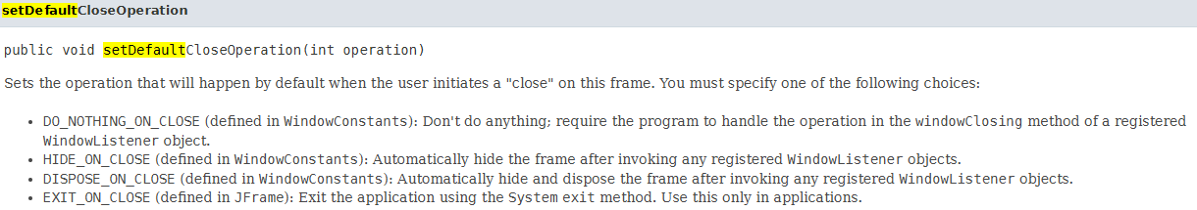
Para nada más confirmar se podría usar DO_NOTHING_ON_CLOSE, y luego manejar lo que se hace con un evento.
Para simplemente cerrar, habría que usar EXIT_ON_CLOSE como argumento al llamar ese método.
5. Preparen el “oyente” correspondiente al icono cerrar que le pida al usuario que confirme su selección. Para eso inicien la codificación del método prepareActions y el método asociado a la acción (exit). Ejecuten el programa y cierren el programa. Capturen las pantallas.
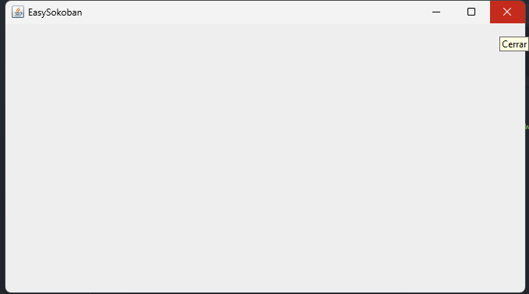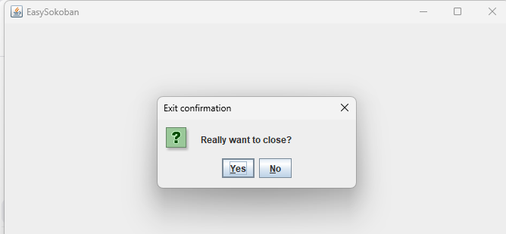
C Ciclo 1: Ventana con menú – Salir [En lab05.doc *.java ]
El objetivo es implementar un menú clásico para la aplicación con un final adecuado desde la opción del menú para salir. El menú debe ofrecer mínimo las siguientes opciones Nuevo, Abrir – Salvar y Salir . Incluyan los separadores de opciones.
1. Expliquen los componentes visuales necesarios para este menú. ¿Cuáles serían atributos y cuáles podrían ser variables del método prepareElements? Justifique.
Se necesita un JMenuBar, que es toda la barra que contiene menús. Un JMenu (el menú en sí), que contiene 4 JMenuItem (Nuevo, Abrir, Salvar, Salir). Los JMenuItem serían atributos, ya que estos necesitan definir oyentes.
2. Construya la forma del menú propuesto (prepareElements - prepareElementsMenu) . Ejecuten. Capturen la pantalla.
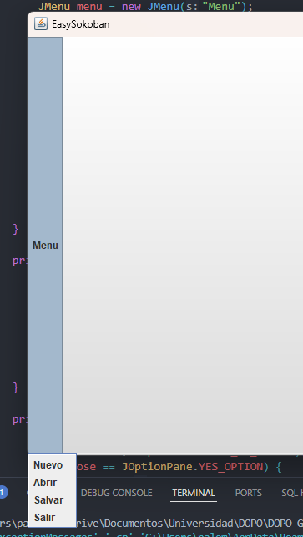
3. Preparen el “oyente” correspondiente al icono cerrar con confirmación
(prepareActions - prepareActionsMenu). Ejecuten el programa y salgan del programa. Capturen las pantallas.
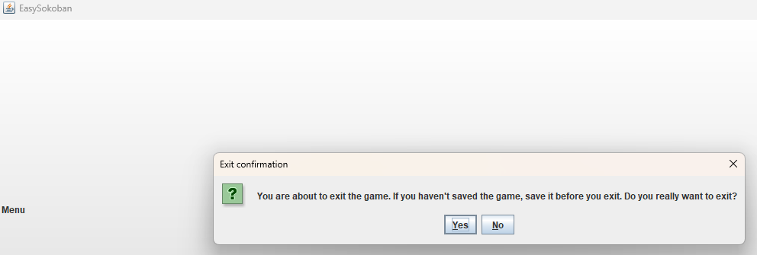
D Ciclo 2: Salvar y abrir [En lab05.doc *.java ]
El objetivo es preparar la interfaz para las funciones de persistencia.
1. Detalle el componente JFileChooser especialmente los métodos : JFileChooser, showOpenDialog, showSaveDialog, getSelectedFile.
JFileChooser: crea un componente para seleccionar un archivo o directorio del dispositivo del usuario.
showOpenDialog: muestra una caja de diálogo al usuario para seleccionar un archivo del sistema.
showSaveDialog: muestra una caja de diálogo al usuario para seleccionar la ubicación en la que se guardará un archivo.
getSelectedFile: retorna el archivo obtenido a través de showOpenDialog.
2. Implementen parcialmente los elementos necesarios para salvar y abrir. Al seleccionar los archivos indique que las funcionalidades están en construcción detallando la acción y el nombre del archivo seleccionado.
3. Ejecuten las dos opciones y capturen las pantallas más significativas.
Para abrir:
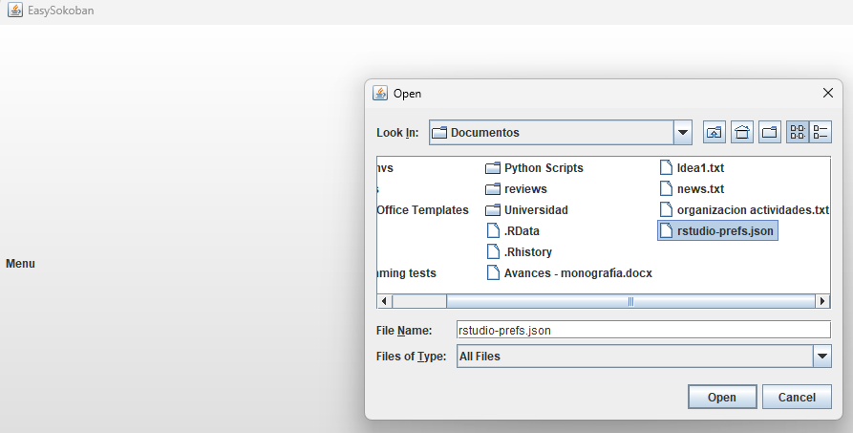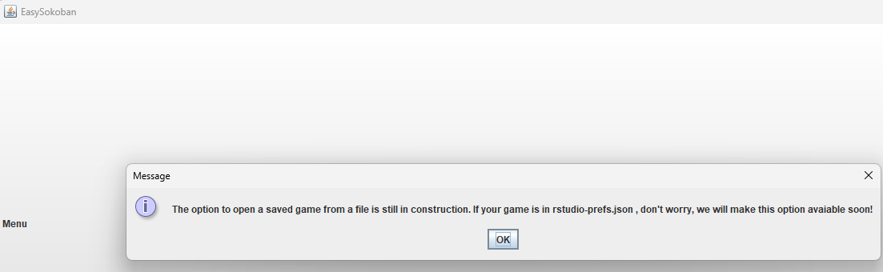
Para salvar:
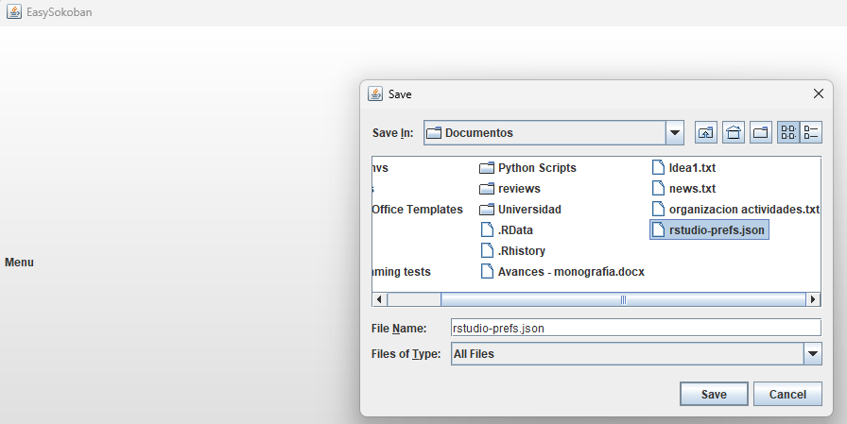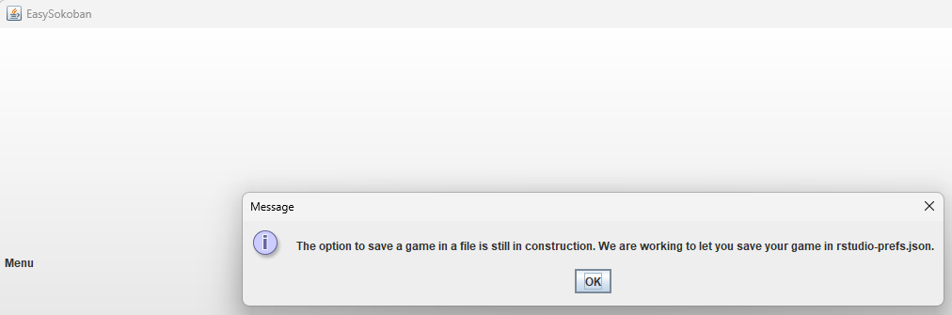
E Ciclo 3: Forma de la ventana principal [En lab05.doc *.java ]
El objetivo es codificar el diseño de la ventana principal (todos los elementos de primer nivel)
1. Presenten el bosquejo del diseño de interfaz con todos los componentes necesarios. (Incluyan la imagen)
FALTA —------------------------------------------------
2. Continúen con la implementación definiendo los atributos necesarios y extendiendo el método prepareElements. Para la zona del tablero definan un método prepareElementsBoard y un método refresh que actualiza la vista del tablero considerando, por ahora, el tablero inicial por omisión. Este método lo vamos a implementar realmente en otros ciclos.
3. Ejecuten y capturen la pantalla.
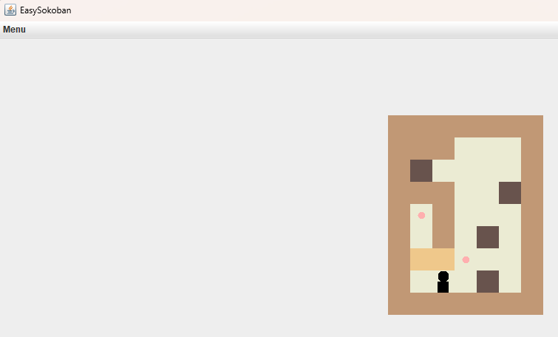

F Ciclo 4: Cambiar colores [En lab05.doc *.java ]
El objetivo es implementar este caso de uso.
1. Expliquen los elementos (vista – controlador) necesarios para implementar este caso de uso.
Se creará, dentro de la barra de menú, otro menú con cada uno de los tipos de objetos en el juego (un JMenuItem cada uno). Para cada uno de esos JMenuItem, se creará un oyente, que internamente permitirá seleccionar un color, para posteriormente cambiar el color de dicho objeto (celda) en el tablero.
2. Detalle el comportamiento de JColorChooser especialmente el método estático showDialog.
showDialog muestra un cuadro de diálogo en pantalla con varias opciones como seleccionar el color en RGB, HSL, o directamente seleccionando de una paleta de colores. También muestra los colores recientes, como se ve el color con texto, y el cuadro de diálogo permite aceptar, cancelar o regresar al valor inicial.
3. Implementen los componentes necesarios para cambiar el color de las piezas.
4. Ejecuten el caso de uso y capture las pantallas más significativas.
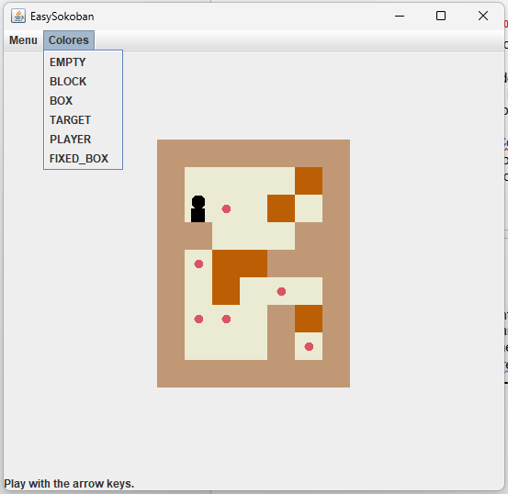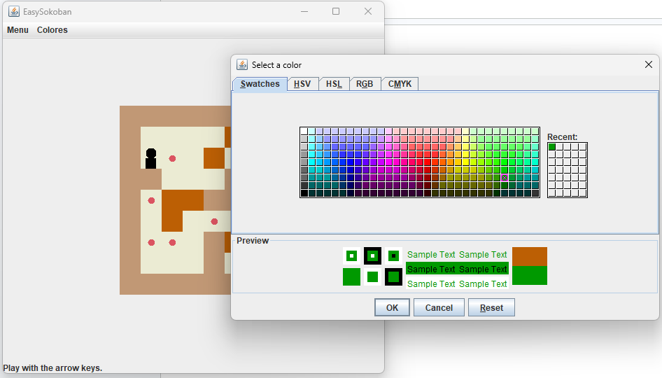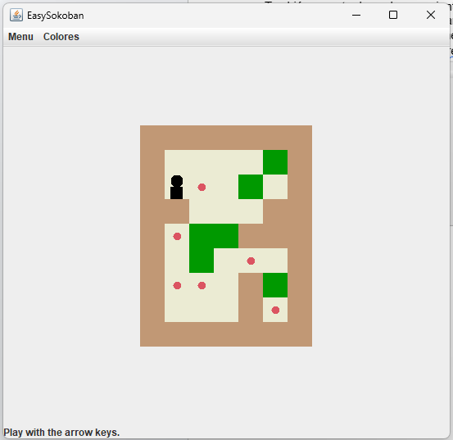

PARTE II. Funcionalidades básicas
A Ciclo 5: Modelo Sokoban [En lab05.doc *.java ]
(NO OLVIDE BDD – MDD)
El objetivo es implementar la capa de dominio para EasySokoban .
1. Construya los métodos básicos del juego
2. Ejecuten las pruebas y capturen el resultado.
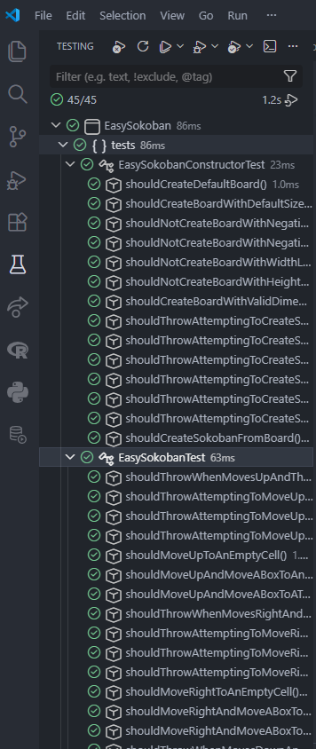
Diseño en el .asta
B Ciclo 6: Jugar [En lab05.doc *.java ]
El objetivo es implementar el juego
1. Expliquen los elementos necesarios para implementar este caso de uso.
Hubo que actualizar el tablero (class Board extends JPanel) para que ahora si tenga una referencia de EasySokoban, y de esta forma, que pueda obtener el tablero actualizado cada vez que se cambie algo desde EasySokobanGUI. También se añadió un JLabel para poder mostrar si el último movimiento se había realizado o no (de acuerdo a la lógica del juego).
2. Implementen los componentes necesarios para jugar .¿Cuántos oyentes necesitan? ¿Por qué?
Solo se requirió un oyente, uno para el teclado, y a partir de la tecla retornada, se hizo un switch para determinar qué flecha se había presionado para realizar los movimientos:
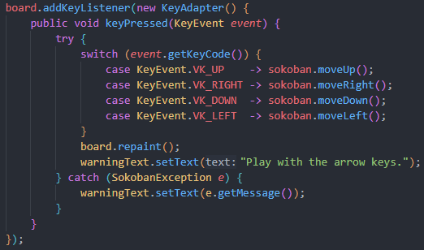
3. Ejecuten el caso de uso y capture las pantallas más significativas.
Flecha a la derecha, arriba, y arriba nuevamente:
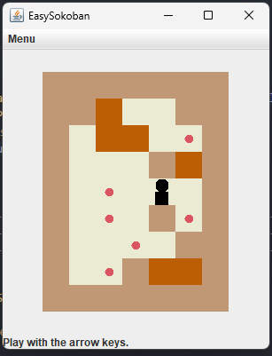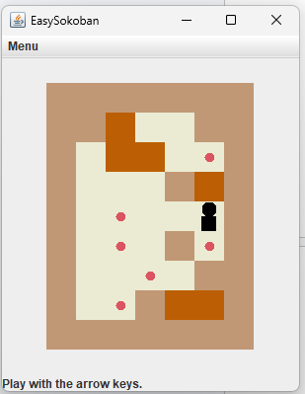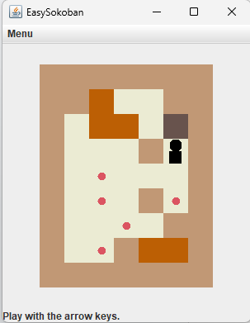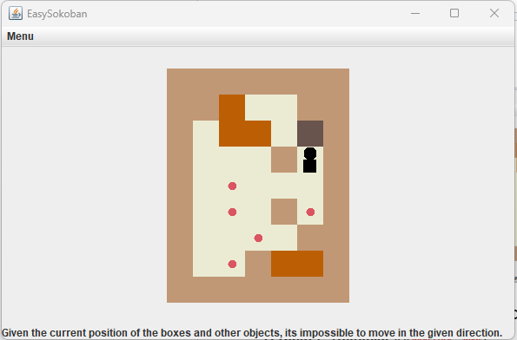
PARTE III. BONO: Funcionalidades complementarias
A Ciclo 7: Reiniciar [En lab05.doc *.java ]
El objetivo es implementar este caso de uso.
1. Expliquen los elementos a usar para implementar este caso de uso.
Se agrega al menú principal la opción de reiniciar con un nuevo JMenuItem. Internamente, se vuelven a tomar los valores por defecto para los colores de cada celda y se crea nuevamente el tablero desde EasySokoban (pero usando la instancia que ya se tiene).
2. Implementen los elementos necesarios para reiniciar.
3. Ejecuten el caso de uso y capture las pantallas más significativas.
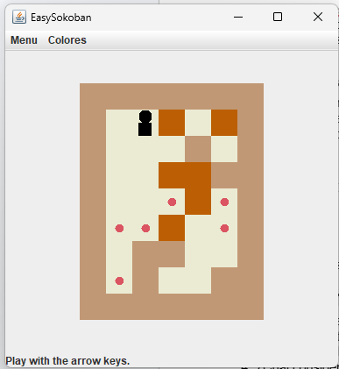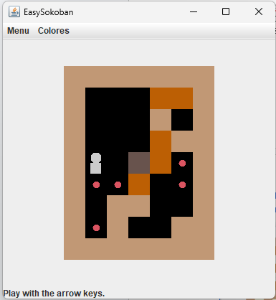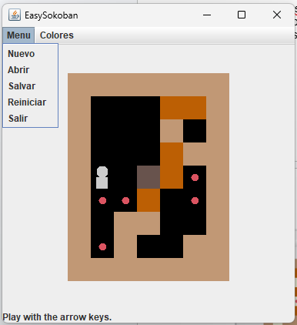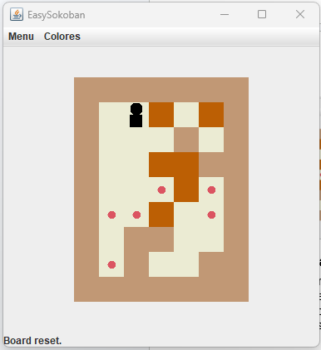

B Ciclo 8: Cambiar el tamaño [En lab05.doc *.java ]
El objetivo es implementar este caso de uso.
1. Expliquen los elementos a usar para implementar este caso de uso
2. Implementen los elementos necesarios para cambiar el tamaño del juego
En la parte de dominio existe la lógica para poder tener un EasySokoban de una dimensión dada, pero no hay implementación en vista-controlador.
3. Ejecuten el caso de uso y capture las pantallas más significativas.
RETROSPECTIVA
1. ¿Cuál fue el tiempo total invertido en el laboratorio por cada uno de ustedes? (Horas)
20 horas.
2. ¿Cuál es el estado actual del laboratorio? ¿Por qué?
Completo (faltó una imagen, pero no es la gran cosa).
3. Considerando las prácticas XP del laboratorio, ¿cuál fue la más útil? ¿por qué?
.
4. ¿Cuál consideran fue el mayor logro? ¿Por qué?
Haber terminado. No terminé ninguno de los demás laboratorios.
5. ¿Cuál consideran que fue el mayor problema técnico? ¿Qué hicieron para resolverlo?
No hubo grandes problemas técnicos.
6. ¿Qué hicieron bien como equipo? ¿Qué se comprometen a hacer para mejorar los resultados?
.
7. ¿Qué referencias usaron? ¿Cuál fue la más útil? Incluyan citas con estándares adecuados.
- Oracle. (2014). JFrame (Java Platform SE 8). https://docs.oracle.com/javase/8/docs/api/javax/swing/JFrame.html
- Delgado, C. (2018). How to retrieve screen dimensions (width, height and resolution) with Java AWT Toolkit. https://ourcodeworld.com/articles/read/808/how-to-retrieve-screen-dimensions-width-height-and-resolution-with-java-awt-toolkit
- GeeksforGeeks. (2022). Java Swing | JMenuBar. https://www.geeksforgeeks.org/java/java-swing-jmenubar/
- Oracle. (2023). Switch Expressions (Java Language Specification / Java Documentation). https://docs.oracle.com/en/java/javase/17/language/switch-expressions.html
- Oracle. (2014). KeyListener (Java Platform SE 8). https://docs.oracle.com/javase/8/docs/api/java/awt/event/KeyListener.html

